Tuần: 5 Ngày soạn:
Tiết: 9 Ngày dạy:

Tiết 9: ĐƠN CHẤT – HỢP CHẤT – PHÂN TỬ (T2)
I. MỤC TIÊU
1. Kiến thức
HS biết được
- Phân tử là những hạt đại diện cho chất, gồm một số nguyên tử liên kết vơi nhau và thể hiện các TCHH của chất đó.
-Phân tử khối là khối lượng của phân tử được tính bằng đơn vị cacbon, bằng tổng nguyên tử khối của các nguyên tử trong phân tử đó.
2. Năng lực.
Năng lực chung | Năng lực chuyên biệt
- Năng lực phát hiện vấn đề  - Năng lực giao tiếp  - Năng lực hợp tác  - Năng lực tự học | - Năng lực sử dụng ngôn ngữ hóa học  - Năng lực vận dụng kiến thức hóa học vào cuộc sống.  - Năng lực tính toán Hoá học.  - Năng lực giải quyết vấn đề thông qua môn hóa học.
3. Về phẩm chất

Giúp học sinh rèn luyện bản thân phát triển các phẩm chất tốt đẹp: yêu nước, nhân ái, chăm chỉ, trung thực, trách nhiệm.
II. THIẾT BỊ DẠY HỌC VÀ HỌC LIỆU
1. Giáo viên:
Phiếu học tập
2. Học sinh:
Nghiên cứu bài trước ở nhà, ôn khái niệm nguyên tử, NTK các nguyên tố hoá học.
IV. TỔ CHỨC HOẠT ĐỘNG DẠY HỌC
1. Ổn định tổ chức lớp (1’)
2. Kiểm tra miệng (2’)
- Đơn chất là gì, hợp chất là gì? Phân loại.
3. Tiến trình dạy học

HOẠT ĐỘNG CỦA GV VÀ HS | NỘI DUNG
Hoạt động 1: Khởi động
a. Mục tiêu:
Tạo tâm thế trước khi bắt đầu học chủ đề mới.
b. Nội dung: Giáo viên giới thiệu về chủ đề cacbon.
c. Sản phẩm: Học sinh lắng nghe giáo viên giới thiệu chủ đề mới,
d. Tổ chức thực hiện: Giáo viên tổ chức, học sinh lắng nghe.
Câu 1:
CHÁT | Đơn chất | Hợp chất | Giải thích
1. Khí Ozon tạo nên từ O
2. Axit phophoric tạo nên từ H, P,O
3. Lưu huỳnh tạo nên từ S
4. Khí Clo tạo nên từ Cl
Câu 2: Có 2 kí hiệu biểu diễn hai loại kí hiệu

Hình vuông nào sau đây biểu thị đơn chất? Hợp chất?

Hoạt động 2: Nghiên cứu, hình thành kiến thức
a.Mục tiêu: Giúp HS biết phân tử là gì, cách tính phân tử khối
b. Nội dung:Trực quan, hỏi đáp, thí nghiệm nghiên cứu, làm việc nhóm
c. Sản phẩm:HS trình bày được nội dung các phần kiến thức theo yêu cầu của giáo viên.
d. Tổ chức thực hiện: Giáo viên tổ chức, hướng dẫn học sinh hoạt động, hỗ trợ khi cần thiết, kiểm tra, đánh giá học sinh, phát triển năng lực phát hiện vấn đề, giải quyết vấn đề, sử dụng ngôn ngữ hóa học.
Chiếu slide 4:  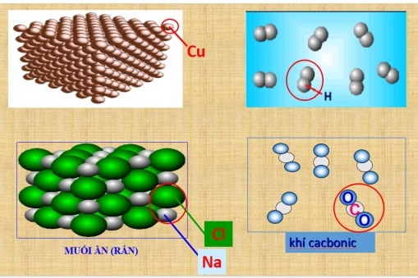  B1 GV: Giới thiệu các phân tử Hiđrô, cacbonic, muối ăn trong từng mẫu chất.  ?Mẫu chất Hidro: Mỗi hạt gồm mấy nguyên tử?  ?Nhận xét 2 nguyên tử trong 1 hạt?  ?Nhận xét các hạt trong 1 mẫu chất? (thành phần, hình dạng, kích thước)  B2 HS quan sát, nghiên cứu trả lời  B3 HS trả lời các câu hỏi của GV  -Mỗi hạt gồm 2 nguyên tử  -Giống nhau.  -Giống nhau.  B4 GV nhận xét, bổ sung , kết luận  GV: Đó là các hạt đại diện cho chất, mang đầy đủ TCHH của chất và được gọi là phân tử  ?Thế nào là phân tử ?  - Phân tử là hạt đại diện cho chất, gồm một số nguyên tử liên kết với nhau và thể hiện các TCHH của chất đó.  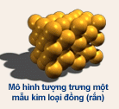  GV: cho HS quan sát tranh vẽ mẫu kim loại Cu  ? Một hạt trong mẫu chất đồng gồm mấy nguyên tử?  Hạt tạo thành là 1 nguyên tử  GV: Ngoài Cu thì kim loại rói chung thì nguyên tử là hạt hợp thành và có vai trò như phân tử.  Chuyển ý: Chiếu slide 5: Yêu cầu HS dự đoán phân tử cacbonic nặng hay nhẹ hơn phân tử Hidro?  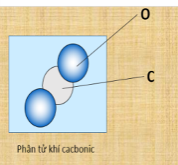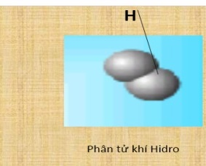  Để có câu trả lời chính xác ta qua nội dung 2.  ? Nhắc lại: NTK là gì?  -NTK là khối lượng của một nguyên tử tính bằng đvC.  -PTK là khối lượng của một phân tử tính bằng đvC.  PTK của cacbonic  =1.12+2.16  = 12+32  =44 đvC  PTK (Hidro) =2H  =2.1 =2 đvC  -Bằng tổng NTK của các nguyên tử trong phân tử chất đó.  -Phân tử cacbonic nặng hơn phân tử Hidro.  -22 lần  ?PTK là gì?  -Từ slide 5:  ?1 tử cacbonic gồm mấy nguyên tử C? mấy nguyên tử O?  -Vừa khai thác, vừa hướng dẫn HS thay NTK, và tính.  -Lấy PTK của cacbonic : PTK Hidro.  ?Tương tự, tính PTK (Hidro)  ?Muốn tinh PTK ta làm như thế nào?  Chiếu slide 6 +phát PHT cho HS  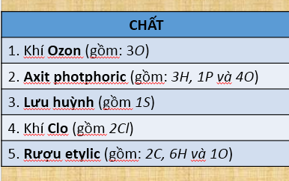  Chiếu slide 7: So sánh 2 phân tử cacbonic và Hidro?  ?Nặng hơn bao nhiêu lần?  ?Em đã làm như thế nào?  GV: Viết dưới dạng tỉ số.  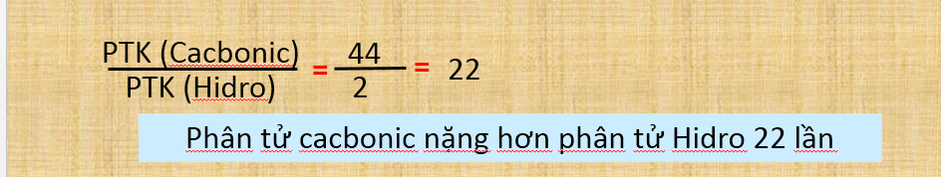  ?Muốn so sánh 2 phân tử ta làm ntn?  -Ta lấy PTK cảu phân tử này chia cho PTK của Phân tử kia.  -HS làm cá nhân:  Chiếu slide 9:  -Vận dụng: Slide 10  So sánh khí oxi lần lượt với  a/ Khí sunfuro (1S và 2O)  b/ Khí metan (1C và 4H)  -Gọi 2 đại diện lên bảng, làm đúng thì lấy điểm | III. Phân tử.  1. Định nghĩa:  Phân tử là hạt đại diện cho chất, gồm một số nguyên tử liên kết với nhau và thể hiện các TCHH của chất đó.  Chú ý: Đối với kim loại thì nguyên tử là hạt hợp thành và có vai trò như phân tử.  2. Phân tử khối: (PTK)  -Là khối lượng của một phân tử tính bằng đvC.  -PTK bằng tổng nguyên tử khối của các nguyên tử trong phân tử của chất đó.
Hoạt động 3: Luyện tập
a. Mục tiêu: Hs hệ thống lại kiến thức bài học.
b. Nội dung: Dạy học trên lớp, hoạt động nhóm, hoạt động cá nhân.
c. Sản phẩm: Bài làm của học sinh, kĩ năng tính toán hóa học
d. Tổ chức thực hiện: Giáo viên tổ chức, hướng dẫn học sinh luyện tập, hỗ trợ khi cần thiết, kiểm tra, đánh giá học sinh.
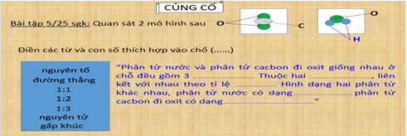  -Hệ thống lại nội dung bài học | Giống nhau:  +Gồm 3 nguyên tử  +Thuộc 2 NTHH  +Theo tỉ lệ 2:1  -Khác nhau  +Nước: đường gấp khúc  +Cacbonic: đường thẳng  -Trả lời theo kiến thức được tiếp thu.
Hoạt động 4: Vận dụng
a. Mục tiêu: HS vận dụng kiến thức làm các bài tập liên quan.
b. Nội dung:
Dạy học trên lớp, hoạt động nhóm, hoạt động cá nhân.
c. Sản phẩm:: HS vận dụng các kiến thức vào giải quyết các nhiệm vụ của cuộc sống.
d. Tổ chức thực hiện:
GV sử dụng phương pháp vấn.
Biết phân tử axit sunfuric chứa (2H, 1S, 4O).  a/ Axit sunfuric là đơn chất hay hợp chất? Vì sao?  b/ Tính phân tử khối. | a/ Axit sunfuric là hợp chất vì phân tử được tạo bởi 3 NTHH là H, S, O  b/ PTK (Axit sunfuric) = 1.2+32.1+16.4 = 98 đvC
Hướng dẫn tự học ở nhà
- Học bài. Làm bài tập 4,5,6/ SGK/ 26

